陈晨教授简历

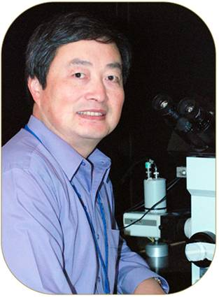
陈晨，生理学博士，教授，澳大利亚昆士兰大学生命医学科学研究院内分泌学系主任。毕业于上海医学院、在北京协和医科大学获得硕士学位，在法国波尔多大学获得博士学位（1989）。他主要从事内分泌细胞生物学及代谢性疾病的研究。在国际上率先开展内分泌细胞膜离子通道及胞内信息传递的研究工作，确立了膜离子通道在内分泌细胞功能调节中的关键作用；在生长激素和胰岛素调节多种组织细胞功能的机制研究中作出重要贡献。在内分泌学、生理学等国际知名杂志发表论文120余篇，被广泛引用超过2000次，H因子达24；出版研究专著11部；15次受邀在国际会议上进行大会报告，并多次担任会议主席和副主席；在澳大利获9项全澳健康与医学研究委员会（NHMRC）和澳大利亚国家研究基金会（ARC）项目资助，总计超过500万澳元。陈晨教授也担任澳大利亚生理学会理事（2004-2007），现担任澳大利亚内分泌学会理事。为澳大利亚、新西兰国家基金审评委员会委员；NHMRC高级研究员。担任Endocrinology, Endocrine, Current Drug Target等10种国际期刊编委。

